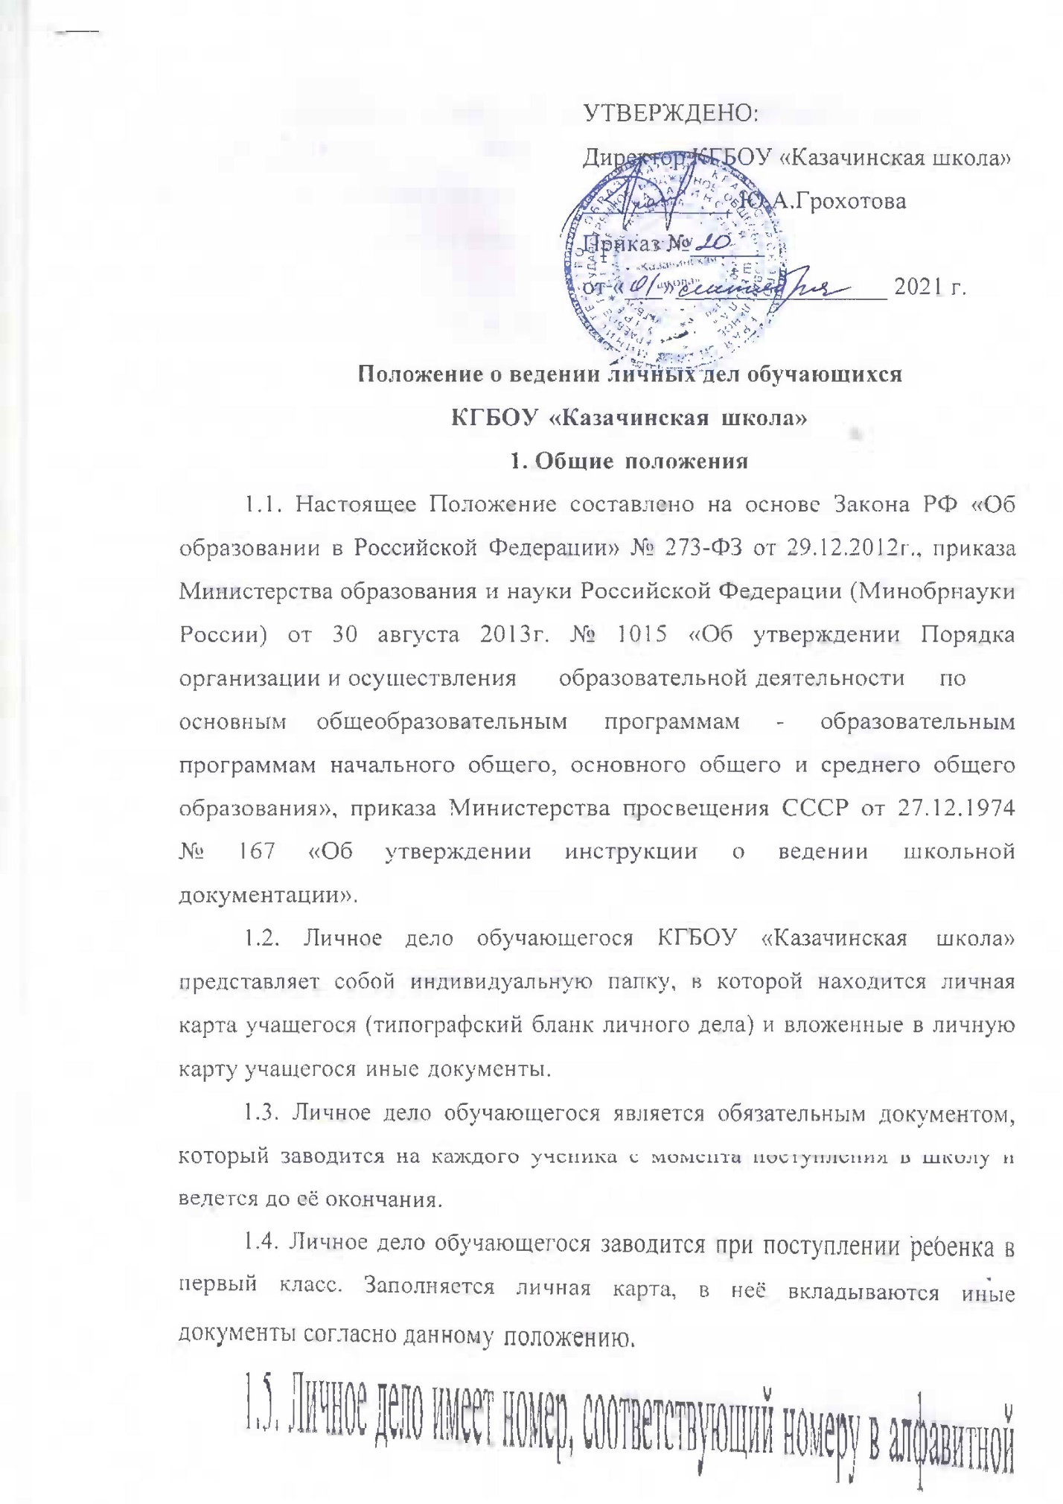
1.5. Личное дело имеет номер, соответствующий номеру в алфавитной книге записи учащихся (например, K-5 означает, что учащийся записан в алфавитной книге на букву «К» под № 5).
1.6. Личные дела обучающихся ведутся классными руководителями.
1.7. Записи в личном деле необходимо вести четко, аккуратно и только чернилами.
1.8. Подпись директора школы и печать ставятся на следующие документы в личном деле:
- характеристики;
- табеля успеваемости;
- на личную карту по итогам года и на первую страницу.
1.9. При выбытии обучающегося из школы личное дело выдаётся на основании письменного заявления родителей или лиц, их заменяющих, при наличии запроса о выдаче личного дела из учреждения, в которое переходит учащийся. Директор делает отметку на обложке личного дела о дате и месте выбытия, скрепляет свою подпись печатью. Личное дело может быть отправлено по почте при наличии письменного запроса из образовательного учреждения, в которое выбыл учащийся.
2. Содержание личных дел учащихся
2.1. В личном деле находятся документы о приеме ребенка в школу:
Файл №1:
- титульный лист;
- фото ученика;
- личная карта обучающегося;
Файл №2:
- оригинал заявления от родителей (законных представителей) с просьбой принять в школу;
- копия выписки из протокола ПMПK;
- копия документов об установлении опенки;
- договор с родителями (законными представителями);
Файл № 3:
- копия свидетельства о рождении, паспорта учащегося после 14 лет;
- медицинский полюс;
- СНИЛ;
- ИНН;
- МСЭ.
Файл № 4:
- справка с места жительства;
- справка о составе семьи;
- справка с места работы родителей.
Файл № 5:
- табеля успеваемости за каждый год обучения;
- характеристики за каждый год обучения;
- заключение узких специалистов (учитель-логопед, педагог-психолог, учитель-дефектолог);
- итоговые контрольные работы по русскому языку, математике (для обучающиеся с легкой степенью умственной отсталости), практические работы и творческое задание (для обучающиеся с умеренной степенью умственной отсталости и ТМР).
Файл № 6:
- копии грамот, дипломов и т.п..
2.2. Далее в личном деле находятся документы из учреждения, где обучающийся находился ранее.
3. Порядок оформления личных дел обучающихся.
3.1. Если ребёнок ранее не учился в образовательном учреждении, классный руководитель заполняет личную карту учащегося:
- наклеивает на титульный лист (Приложение 1) личного дела обучающегося фотографию учащегося;
- записывает общие сведения об обучающемся;
- располагает документы в соответствии с настоящим положением;
3.2. Если учащийся прибыл из другого образовательного учреждения, классный руководитель:
- вклеивает фотографию обучающегося в личную карту, если её нет;
- располагает документы в личном деле в соответствии с данным положением;
- проверяет личное дело на наличие всех документов в соответствии с данным положением. При отсутствии необходимых в личном деле документов, принимает меры к восполнению.
3.3. Классный руководитель следит за актуальным состоянием документов в личном деле обучающегося.
3.4. В конце учебного года классный руководитель заполняет и вкладывает в личное дело табель успеваемости обучающегося за год, итоговые контрольные работы, характеристику.
3.5. Последнюю страницу личной карты обучающегося классный руководитель заполняет в конце учебного года, записывает итоги года,
ставит под ними свою подпись. По окончании каждого года под графой «подпись классного руководителя» проставляется печать школы.
4. Порядок хранения личных дел.
4.1. Все личные дела класса хранятся в вертикальном лотке.
4.2. Оформляет папку или вертикальный лоток с личными делами класса классный руководитель.
4.3. На торцевой стороне лотка, либо верхней обложке папки составляется список класса (Приложение 2) в алфавитном порядке с указанием номера личного дела, записывается фамилия, имя, отчество классного руководителя, учебный год. Располагаются личные дела в алфавитном порядке. Если в учебном году учащийся выбывает - личное дело передаётся заместителю директора по учебно-воспитательной работе, а в списке класса делается отметка о дате выбытия учащегося.
4.4. Папки с личными делами хранятся в архиве школы,
4.5. По окончании школы личное дело обучающегося хранится в архиве школы 3 года.
5. Контроль за состоянием личных дел учащихся.
5.1. Личные дела учащихся являются объектом ВШК. Контроль за состоянием личных дел осуществляется заместителем директора по УР и директором учреждения.
5.2 Проверка личных дел учащихся осуществляется по плану внутришкольного контроля, не менее 2 раз в год.
5.3. Цель и объект контроля - правильность оформления личных дел учащихся.
5.4. По итогам проверки заместитель директора по УР, осуществляющий проверку, готовит справку.
5.5. Итоговая справка предоставляется директору школы.

